108-1期初校務會議 附件7
基隆市立南榮國民中學緊急傷病處理要點 94.08.30校務會議修訂通過後實施
第一條 本辦法依「教育部主管各級學校緊急傷病處理準則」訂定之。
第二條 本辦法訂定目的 1.減少學生因重大事故傷害或急症死亡。2.減輕學生事故傷害的程度或急
症的病情。3.避免與家長間發生法律糾紛。
第三條 本辦法適用於基隆市立南榮國中。
第四條 本辦法所稱緊急傷病處理，係指學校應提供學生及教職員工在學校內發生事故傷害與疾病之急救及照護。
第五條 本校緊急醫療救護資源，如下:
大量傷病患之緊急醫療救護：市府消防局救災救護指揮中心（119）
鄰近醫院：署立基隆醫院（急診服務專線：24292525#1100）
長庚醫院基隆分院（急診服務專線：24313131#2151）
食物中毒採樣：仁愛區衛生所：24311592
毒藥物諮詢中心：02-28757525
第六條 教職員工之分工及職責事項
組別 |  | 單位職稱 | 職掌
總指揮官 |  | 校長 | 統籌指揮，適當整合、調度緊急傷病處理相關之各項資源、人力、物力。
現場指揮中心 | 現場指揮官 | 學務主任 | 負責現場維護、指揮、控制。  負責協調、調度各相關處室及人員協助處理傷病患。  掌握送醫時效、討論送醫地點、護送人員安排、調度。  負責通報總指揮官。  緊急傷病之災因調查與分析。  負責事後慰問、關切事宜，必要時得與學生家長或監護人召開協調會。
現場指揮中心 | 現場副指揮官 | 體衛組長 | 協助現場指揮官。  支援健康中心護理師。  協助緊急傷病之災因調查與分析。
現場指揮中心 | 現場管制組  聯絡組 | 1.生教組長  2.導師 | 協助現場維護、秩序管理。  必要時引導疏散方向、現場隔離。  協助引導校外救護單位入校。  聯繫家長，向家長說明。  協助對外求援。  陪伴學生，提供心理支持。  協助災因調查。  護送就醫。  協助學生身心復健及學習輔導。
現場指揮中心 | 緊急救護組 | 護理師 | 緊急救護及檢傷分類。  掌握送醫時效、建議送醫地點。  護送就醫。  協助學生團體保險申請。  協助學生身心復健。
現場指揮中心 | 支援組 | 體衛組長 | 體衛組協助運動傷害之災因調查與分析及防治等相關事宜。  提供支援。
行政支援 | 總務處 | 總務主任 | 警衛協助引導校外救護單位入校。  協助傷病處理物品的採購、補充。  送醫車輛安排。  意外傷害之災因調查與分析。
行政支援 | 輔導室 | 輔導主任 | 協助學生身心復健及學習輔導事宜。
行政支援 | 教務處 | 教務主任 | 調派代課老師。  實驗教室意外傷害之災因調查與分析及防治等相關事宜。
其他處室 |  |  | 提供相關支援。

第七條 緊急傷病處理流程：（流程圖如附件）
(一)傷患處置：
學生及教職員工發生事故傷害或突發疾病時，請在場人員立即將傷患送至健康中心，如傷患不宜
移動者，迅速報知相關人員（學務處可啟動999：就近使用廣播器喊 「地點 + 999」）到現場急
救，如有心跳呼吸停止，在場人員立即施行ＣＰＲ等待救援。如遇護理師不在時，教師應掌握急
救時效，緊急處理或立即送醫。事故現場如有繼續性之危險時，應兼顧救助者自身安全下，助患
者離開現場或等待救援。
(二)通報：
1.在上課時間由任課老師，非上課時間由各班導師或在場學生，立即通報健康中心或學務人員。（健
康中心分機：25；學務處分機：24、22，或啟動999：就近使用廣播器喊 「地點 + 999」）需緊
急醫療救護者同時通報119，報知災害發生地址、種類、範圍及傷病患情況。
2.導師瞭解情況後，會同學務處與傷患家長取得連繫。
3.依本校校園事件處理實施辦法規定通報。
(三)傷患護送就醫：
1.有生命危險或特殊情況（有立即性及繼續性傷害，如：較大外傷、出血不止、骨折、急症有生命
危險者），由健康中心護理師護送，任課老師或導師得陪同向家長說明。
2.一般情況、無生命危險護送之優先順序：學生家長→任課老師或導師→體衛組長→學務主任→生
教組長→護理師。
※護送交通工具：生命危險或特殊情況以救護車優先，一般情況以計程車為主（車資依收據申請，
實支實付）。
3.學校護理人員代理人優先順序為：幹事、體衛組長、生教組長、或學務處主任指派人員代理。
(四)其他事務：
1.護送人員得予公假，如有課務，由教務處負責調派臨時代理人。
2.如護理師護送傷患就醫時，由學務處調派代理人進駐健康中心。
3.總務處負責連絡交通工具。
4.教職員工護送學生就醫時由校方核給公差假並補助相關費用，就醫所需之醫療費用由就診學生自
付，若學生未帶錢，則由護送之教職員工或學導處先行代付。
5.傷病學生醫療經費由護送者代墊，導師請學生家長於事件後三日內歸還。
6.導師、輔導室協助傷患學生及其同學後續身心輔導事項。
第八條 救護設備：
健康中心應備以下救護設備並保持立即可用狀態，以因應突發傷病事件救護之需。
一般急救箱、攜帶式人工甦醒器、活動式抽吸器（附口鼻咽管）、攜帶式氧氣組（附流量表）。
固定器具（含頸圈、頭部固定器、骨折固定器材、護墊、繃帶、三角巾等）資運送器具（含長背板等）、可撥手機及長途電話。
第九條 安全教育與訓練：
- 學校得洽各地區醫療急救教育機構，合辦或協助教職員工及學生每學年接受基本救命術訓練課程至少四小時及緊急救護情境演習，並鼓勵師生成立急救社團（隊）。
- 學校護理人員應接受教學醫院或教育局委託之機構、學校或團體辦理之救護技術訓練至少四十小時得合格證明，並每二年複訓八小時。
第十條 學生緊急聯絡網：
- 各班導師請建立學生緊急聯絡網，每學年開學後三週內完成緊急聯絡電話之更新與確認，緊急聯絡電話除父母親或監護人外，應至少另列其他緊急聯絡人二人，各班聯絡網複本一份留健康中心備用。
- 健康中心每學年開學後三週內普查學生特殊疾病現況資料，學生有特殊疾病史應徵詢其緊急處置時之配合事項，視需要優先護送至指定之醫療院所救治。
第十一條 健康中心於事件發生一星期內應將緊急傷病處理情形（包含傷病種類、發生時間、地點、緊急救護處理過程等）提出書面報告，並建檔、定期統計分析管理，作為安全教育宣導及改善環境設施參考。
第十二條 本要點提校務會議討論，奉 校長核定後實施，修正時亦同。

附件一
基隆市立南榮國中校園緊急傷病處理流程圖
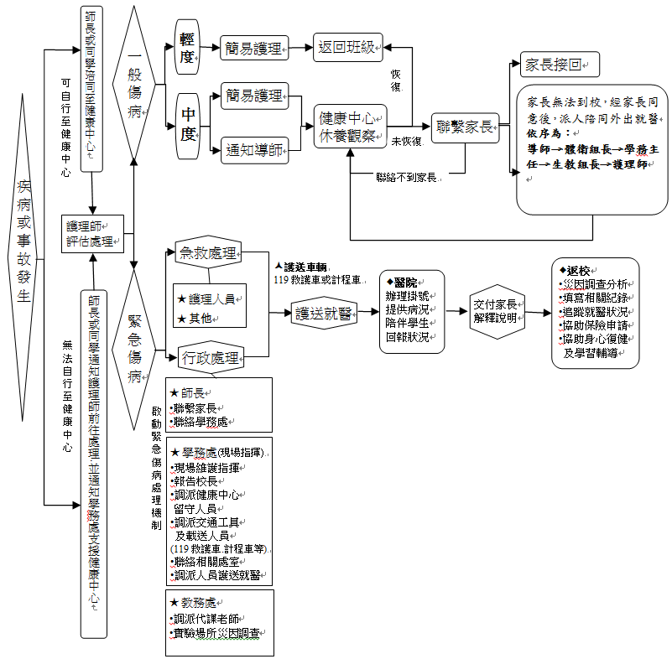
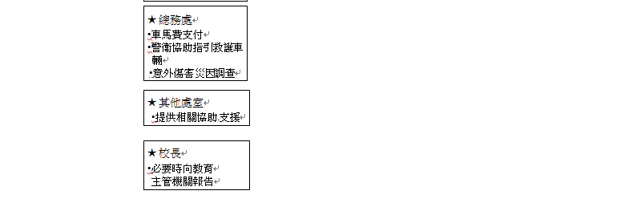

一、護送就醫地點:就醫地點以家長指定之醫院為主，若無特殊指定醫院，依照本校地理位置，如
有生命威脅者則送往衛生署立基隆醫院急診室（基隆市信二路268號，電話：24292525）。
二、呼叫119報警專線注意事項:需說明【事故地點】【電話號碼】【事故情況】【病患情況、人數】。
三、家長未到達前之處理措施: 若家長無法及時到校時，應先行將學生送往家長指定之醫院，若無法聯絡到家長則依學生狀況送往適當的醫院。
附件二

呼叫119原則
- 學生緊急傷病就醫建議標準(有此狀況宜立即通知家長並送醫)
1.生命徵象明顯改變、衰竭
2.意識改變:昏迷、呼喚無反應
3.頭部受撞擊並噁心、嘔吐
4.大量出血
5.胸腹部出血
6.眼、臉部出血
7.不明原因腹痛不止
8.上吐下瀉
9.燒燙傷:2度大範圍灼傷、3度灼傷及化學灼傷
10.受傷，傷口長1吋寬3/8吋
11.骨折、脫臼
12.頸背損傷
13.動物咬傷:狗.蛇.昆蟲咬傷傷口發炎.紅腫.抽筋
原則:以保障病患安全、掌握送醫速度、避免爭議為三大考量

一、可能危及生命，須立即處理者
- 生命徵象明顯改變、衰竭
- 意識改變:昏迷、呼喚無反應
- 頭部受撞擊並噁心、嘔吐
- 大量出血
- 頸背損傷
- 重大燒燙傷
- 懷疑心臟病引起之胸痛
- 其他
二、次緊急，無立即之生命危險，但須儘速處理者，須考量送醫安全與速度者或無法以轎車
護送者
1.骨折、脫臼
2.不明原因腹痛
3.生命徵象改變(呼吸.脈搏.心跳異常).但尚清醒
4.其他
三、須就醫，但無護送車輛
傷病處理三及時:及時發現、及時處理、及時慰問

